温 馨 提 示：

为了节约您（单位）的时间和成本，建议您（单位）务必仔细阅读本债权申报指引，并根据指引的内容和要求，待确认无误后提交债权申报。管理人发布的重要通知及公告请扫右侧二维码或搜索“TSSH管理人”关注管理人微信公众号。

上海国美电器有限公司管理人
关于案件受理及债权申报通知的文件目录

序号 | 文件名称
 | 债权申报通知及指引
 | 债权申报表
 | 债权申报书
 | 债权申报材料目录
 | 虚假申报债权法律风险提示及债权人承诺书
 | 法定代表人（负责人）身份证明书
 | 授权委托书
 | 送达地址确认书
 | 关于受领分配的银行账户信息的说明

债 权 申 报 通 知 及 指 引

各位债权人：

2024年6月24日，上海市第三中级人民法院作出（2024）沪03破563号《民事裁定书》，裁定受理上海国美电器有限公司破产清算一案。2024年6月26日，上海市第三中级人民法院作出（2024）沪03破563号《决定书》，指定北京市通商律师事务所上海分所为上海国美电器有限公司管理人（下称“管理人”）。

为便于债权人的债权申报，管理人依据《中华人民共和国公司法》《中华人民共和国企业破产法》（下称“《企业破产法》”）及相关法律、法规和司法解释的规定，就债权人在申报债权时的相关注意事项说明如下：
- 债权人会议及债权申报期限

上海市第三中级人民法院确定债权人须在2024年8月14日前向管理人申报债权（管理人联系方式：131 2753 0017;131 2758 7827；131 2758 6305）。未在前述期限内申报的，可以在最后分配前补充申报。此前已进行的分配不再补充分配，同时仍需承担为审查和确认补充申报债权所产生的费用。未依法申报债权的，不得依照《企业破产法》规定的程序行使权利。

本案第一次债权人会议将于2024年8月30日下午14时30分使用在线债权人会议系统召开。依法申报债权的债权人为债权人会议的成员，有权参加债权人会议。
- 债权申报方式

债权人需通过线上申报的方式进行债权申报。具体方式如下：

1、电脑浏览器访问破易云破产办案工作平台https://www.poyiyun.com/，点击“立即登录”,输入手机号、获取短信验证码、案件识别码申报债权，本案件识别码113017。

2、或手机微信扫描以下自主申报二维码，债权人根据提示完成登录、债权申报，本案件识别码113017。

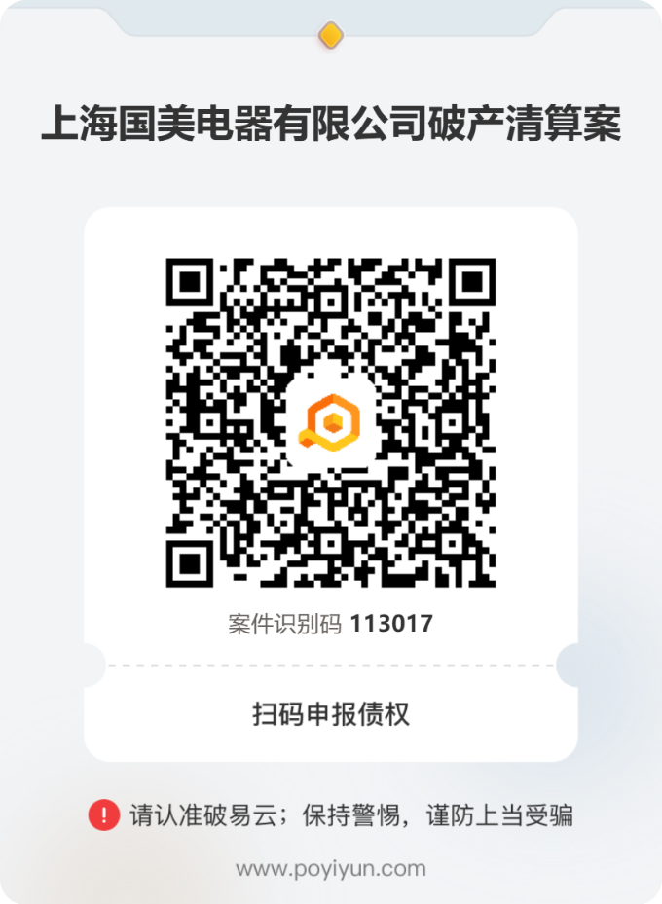

（手机微信扫描上方二维码，完成债权申报）

3、如需了解债权申报详细步骤，可扫描以下二维码查阅



（使用债权申报系统过程中遇到相关问题或需要帮助，可联系破易云平台工作人员：400 999 3390）

*相关法律文书、申报表格模板、手机端及电脑端操作指引及演示视频均可登陆破易云后至“案件文件”下载
- 申报债权的范围

符合下列情形的债权人，均可向管理人申报债权：
1 | 法院受理本破产清算案件前对债务人享有债权的债权人，均可以向管理人申报债权。未到期债权，在破产清算申请受理时视为已到期；附利息的债权自破产清算申请受理时停止计息。
2 | 连带债权人可以由其中一人代表全体连带债权人申报债权，也可以共同申报债权。
3 | 债务人的保证人或者其他连带债务人已经代替债务人清偿债务的，以其对债务人的求偿权申报债权。债务人的保证人或者其他连带债务人尚未代替债务人清偿债务的，以其对债务人的将来求偿权申报债权。但是，债权人已经向管理人申报全部债权的除外。
4 | 管理人或者债务人依照规定解除合同的，对方当事人以因合同解除所产生的损害赔偿请求权申报债权。
5 | 债务人是委托合同的委托人，被裁定适用破产清算程序，受托人不知该事实，继续处理委托事务的，受托人以由此产生的请求权申报债权。
6 | 债务人是票据的出票人，被裁定适用破产清算程序，该票据的付款人继续付款或者承兑的，付款人以由此产生的请求权申报债权。
7 | 附条件、附期限的债权和诉讼、仲裁未决的债权，债权人可以申报。
- 债权申报应提交的资料

债权人申报债权时，应通过彩色扫描提交如下四类申报材料电子档，同时留存原件备查。
- 《债权申报材料目录》《债权申报表》及《债权申报书》（该部分请在证据材料端口上传）
1 | 《债权申报材料目录》中按序填写提交的书面材料名称，并注明份数。
2 | 申报人应真实、准确、完整填写《债权申报表》，填写债权申报人的基本信息、联系方式、申报债权金额、是否存在担保以及诉讼、仲裁等信息。以上信息如有虚假填写，债权人将自行承担法律后果。
3 | 《债权申报书》须写明申报的债权金额、币种、性质、形成原因、经过、有无财产担保、利息计算方式（如有）等相关事项。
4 | 机构债权人应在《债权申报表》及《债权申报书》上加盖债权人公章，个人债权人应由本人签字。委托代理人申报的，代理人应在《债权申报表》及《债权申报书》上签字。
5 | 《债权申报表》和《债权申报书》记载的信息应当保持一致。
- 申报人主体资格的材料（该部分请在身份资料端口上传）
- 债权人为机构的，应当提交如下材料：
- 有效的统一社会信用代码证或事业单位、社会团体等非营利法人或非法人组织的登记证书或类似证明主体资格合法存续的文件的复印件（加盖单位公章）；
- 法定代表人（负责人）身份证明书（请按照附件所示范本填写，须提供原件）；
- 法定代表人（负责人）身份证等个人有效证件的复印件（加盖单位公章）；
- 如机构债权人与上海国美电器有限公司发生债权债务后名称发生变更的，还应提交市场监督管理机构出具的名称变更证明文件原件。需要注意的是，注销/吊销后重新注册的机构债权人不视为名称变更，机构债权人应提交两家机构之间债权转让的相关证明资料。
- 个人债权人须提交的材料：
- 债权人身份证等个人有效证件复印件，上面需要签字并按捺手印；
- 前述所指的个人有效证件，原则上为包括但不限于中华人民共和国居民身份证、临时身份证、军官证、武警警官证、士兵证、军队学员证、军队文职干部证、军队离退休干部证和军队职工证、护照、港澳同胞回乡证、港澳居民来往内地通行证、中华人民共和国来往港澳通行证、台湾居民来往大陆通行证、大陆居民往来台湾通行证、外国人居留证、外国人出入境证、外交官证、领事馆证、海员证等。
- 非法定代表人/本人申报债权或参与后续破产清算程序工作的，还需提交如下材料：
- 授权委托书原件，如是机构债权人的，应由法定代表人或负责人签字并加盖公章；如是个人债权人的，应签字并按捺手印；
- 代理人的身份证等个人有效证件复印件（个人有效证件定义同上），如是机构债权人的，应由法定代表人或负责人签字并加盖公章；如是个人债权人的，应签字并按捺手印。委托代理人是律师的还应提交律师证复印件以及律师事务所指派函/公函原件；委托代理人是非律师的，除提供授权委托书原件、身份证件外，还应当提供与债权人之间签署的经双方签章的有效劳动合同书。
- 证明债权发生事实及其数额的材料（该部分请在证据材料端口上传）

债权人申报债权应提交能够证明债权成立的全部书面材料，包括但不限于：
1 | 各类合同书（如借、贷款合同，购、销货合同，租赁合同、服务合同）等债权形成的原始材料。
2 | 票据、划账单、汇款单、对账单、提货单等合同履行凭证。其中承兑汇票、支票、仓单、提单、栈单等可以流通转让的票据凭证，应提交原件。
3 | 债权如有担保的，还须提交抵押合同、质押合同、保证合同、担保物清单及相关的登记证件等担保材料。如担保物的物权凭证（如房产证、土地证、行驶证等）由债权人一并保管的，应在申报债权时将原件一并予以交还至管理人处。
4 | 债权如涉及诉讼或仲裁，须提交诉讼、仲裁有关的文件。法院出具的生效法律文书应加盖法律文书生效章，如果经过两级法院审理，一、二审法院的法律文书皆需提供；仲裁机关出具的生效法律文书应附上仲裁机关关于法律文书已经生效的函件或双方当事人已签收的送达回执以及证据材料。如已申请人民法院强制执行的，还须提交人民法院执行立案通知书、中止执行裁定书等相关文件。
5 | 申报人在诉讼或仲裁程序中申请财产保全的，须提交人民法院作出的保全裁定书等相关文件。
6 | 债务如有清偿情形的，须提供清偿凭证、协议等。如该等债务清偿系由法院裁定认可的，须同时提交裁定书。本项义务不随着债权申报工作的结束而终止，如前述情况一经发生，债权人即应及时通知管理人并补充提供前述资料。
7 | 申报的债权涉及利息的，参照《企业破产法》第四十六条第二款之规定，利息计算至人民法院依法裁定的破产清算申请受理之日（含当日），即2024年6月24日。  申报人提交的《债权申报书》应当载明利息计算标准或另行提供利息计算表，说明利息的计算依据（应当明确指出合同约定利息或违约金涉及到的具体条款或法律文书涉及到的具体判项）、计算方法和计算结果，同时将正常利息与罚息、迟延利息、滞纳金等分开计算。  如涉及因未履行生效法律文书所产生的迟延履行期间的债务利息计算，应根据《最高人民法院关于执行程序中计算迟延履行期间的债务利息适用法律若干问题的解释》进行计算。  如债权本币以外币进行结算/交易的，应以破产清算申请受理日中国人民银行公布的市场交易中间价换算成人民币后进行申报/计算。
8 | 能够证明债权发生、变更、存续，诉讼时效中止、中断、延长的其他材料。
- 债权人提交资料的要求
- 应在确定的期限内申报债权
1 | 债权人应当在人民法院确定的债权申报期限内向管理人申报债权。如未申报债权的，债权人可以在最后分配前补充申报；但是，此前已进行的分配，不再对其补充分配。  为审查和确认补充申报债权的费用，由补充申报人承担，具体补充申报债权所产生的费用及缴纳方式以管理人出具的《关于审查和确认补充申报债权的收费办法》为准。
2 | 债权人未申报债权的，不得依照该法规定的程序行使权利。
3 | 债权人申报债权时应提交相关文件材料以证明债权存在以及金额，管理人如认为其提交文件材料不完整，可要求债权人补充提交文件材料。如债权人未按照要求补充资料，或未补充资料的，视为撤回债权申报处理。
4 | 债权人有义务保证其提交的文件资料与原件相一致，并长期、持续保管相关债权申报资料中复印件所对应的原件，本项承诺在债权人提交复印件资料的同时生效。  在管理人、其他债权人、债务人、债务人职工或其他利害关系人依据《最高人民法院关于适用<中华人民共和国企业破产法>若干问题的规定（三）》第六条之规定要求核对债权人的债权申报资料时，债权人有义务予以配合。  如债权人无法提供原件或提供的原件与复印件不一致的，所产生的不利法律后果（如债权无法确认等）由债权人自行承担。
- 提交资料的公证与认证

如债权人为境外或属境外企业，债权人提交的所有材料均需经过有公证资质的公证机构公证，以下为各地区公证认证程序，仅供参考：
- 香港特别行政区的公证认证程序
- 委托中国司法部指定的香港公证机构做公证（包括查核和公证）；
- 委托香港律师到中国法律服务（香港）有限公司加盖转递章；
- 将该份文件拿回内地使用。
- 台湾地区的公证认证程序
- 到台湾公证机关公证；
- 台湾公证机关将公证文书副本寄交大陆公证员协会；
- 大陆一方将公证文书拿到公证员协会做核证，核证后即可使用。
- 国外的公证认证程序
- 需将进行公正的材料送该国外交部门进行认证；
- 将经过该国外交部门认证的材料送中国驻该国使领馆进行认证；
- 将经过认证的法律文书拿回中国大陆使用。
- 特别提示
1 | 本《债权申报指引》只是针对债权人申报债权时注意事项及风险告知的特别提示，文本中加粗字体请债权人予以合理关注。本指引不视为管理人出具给债权人的法律意见，亦不视为管理人代表债务人向债权人作出任何形式的承诺和/或确认。
2 | 债权人及其委托代理人务必在债权申报材料中注明有效的联系方式，包括但不限于固定电话、移动电话、邮寄地址及电子邮件等。管理人/债务人将相关文件或信息邮寄到指定地址、通过短信或以电子邮件方式发送至指定手机或邮箱均视为有效送达。如前述联系方式发生变化，债权人或其委托代理人请及时向管理人提交书面变更申请。
3 | 本《债权申报指引》以及债权人申报债权资料中所须申报人或代理人签字、盖章或按捺手印之处，签字和手印应为本人签字或按捺，他人代签或代按无效。所须申报人盖章之处，应以申报人在公安机关备案登记且现行有效的机构公章为准，其他任何印鉴章均不视为有效申报。
4 | 鉴于破产清算程序较为复杂，且持续时间较长，故债权人应考虑必要时在法律专业人士的协助下申报债权、参与程序和/或寻求法律帮助。
5 | 如债权本币以外币进行结算/交易的，或债权人以外币申报债权的，应以破产清算申请受理日中国人民银行公布的市场交易中间价换算成人民币后进行申报/计算。债权人未折算为人民币的，管理人有权不接受其申报。债权人申报利息的，应以折算为人民币后的本金数额作为计息基数。
6 | 如存在分公司或其他不具有法定独立地位的分支机构，应当以总公司名义合并申报债权，不得分开单独申报，否则管理人将视除总公司之外的分公司或其他不具有法定独立地位的其他分支机构没有申报。  如存在关联企业、子公司或其他具有法定独立地位分支机构，且前述机构未纳入本次破产清算程序的，债权人向管理人申报对前述机构的债权，因主体错误，管理人将不予受理。
7 | 本指引及风险告知书内容与现行法律、法规、司法解释及人民法院司法文件不一致的，以后者为准。

本指引对债权申报程序进行了详细的说明，而申报债权是各位债权人得以行使各项权利的前提及基础，故请仔细阅读本指引并严格按照要求进行债权申报工作。
上海国美电器有限公司管理人
2024年6月26日

（以下页码均为债权申报表等附件，请债权人自行登陆破易云后台下载）

